6 класс. Технология. 17.06.2022

Урок № 60. Обобщение знаний по теме: Приготовление блюд из кисломолочных продуктов.

Основной учебник для работы: – Технология: 6 класс / учебник / Е.С. Глозман, О.А. Кожина, Ю.Л. Хотунцев и др. – М.: Дрофа, 2018-2020.

Или воспользуйтесь ссылкой:
https://иванов-ам.рф/technology_tis_06/technology_tis_06_24.html

Продолжаем работу!

Задание 1. Посмотрите видеоматериал: «Технология производства кисломолочных продуктов и приготовления блюд из них».

https://www.youtube.com/watch?v=3WZ207wg4uM

Задание 2. Повторите §37 учебника. Блюда из молока и кисломолочных продуктов.
Задания для контроля: Выпишите основные понятия в рабочую тетрадь.

Кисломолочные продукты – группа молочных продуктов, вырабатываемых из цельного коровьего молока, молока овец, коз, кобыл и других животных или его производных путём ферментации. Главной технологической особенностью изготовления кисломолочных продуктов является сквашивание путём введения в него культур молочнокислых бактерий или дрожжей.
Кисломолочные бактерии – это вид бактерий, полезных для человеческого организма. В процессе своего питания эти бактерии сбраживают углеводы с помощью молочной кислоты, которую выделяют.
Сквашивание – образование молочного сгустка в молоке и продуктах его переработки под действием заквасочных микроорганизмов.
Брожение – процесс разложения глюкозы под действием микроорганизмов или ферментов.

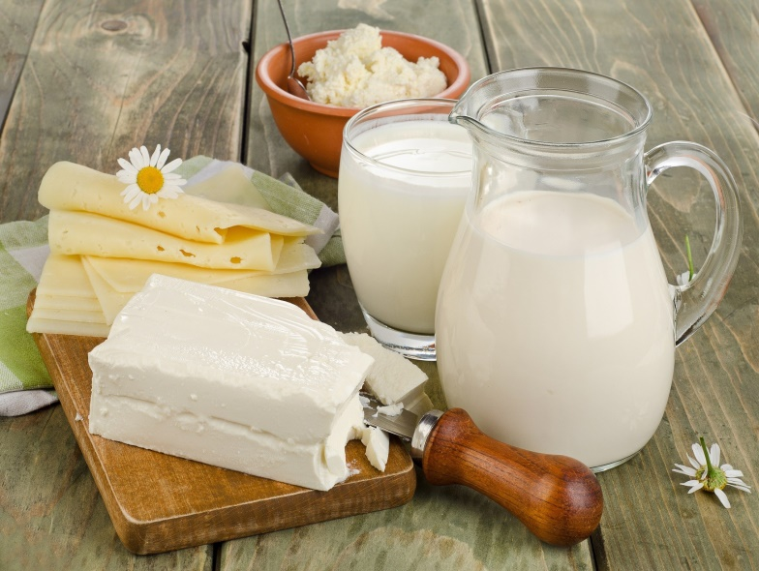
Задание, выполненное в письменном виде, должно быть сфотографировано или отсканировано и отправлено в виде файла. Для обратной связи можно использовать электронную почту anstasiya2015@mail.ru, социальные сети ВК, ОК, мессенджеры WhatsApp и Viber.

